«Представления ребенка о «мужественности» и «женственности» и о мере своего собственного соответствия этим критериям зависят от культурных норм и влияния окружающих людей»

Воспитываем МАЛЬЧИКА
Обучая мальчиков, опирайтесь на их высокую поисковую активность, сообразительность.
Мальчики из-за усталости перестают слушать, заниматься . Ругать их за это бесполезно и безнравственно.
Не забывайте не только рассказывать, но и показывать. Это особенно важно для мальчиков.
Ругая мальчика, помните о его эмоциональной чувствительности и тревожности. Изложите ему кратко и точно свое недовольство. Мальчик не способен долго удерживать эмоциональное напряжение, очень скоро он перестанет вас слушать.
Независимо от возраста, мальчикам требуется больше доверия.

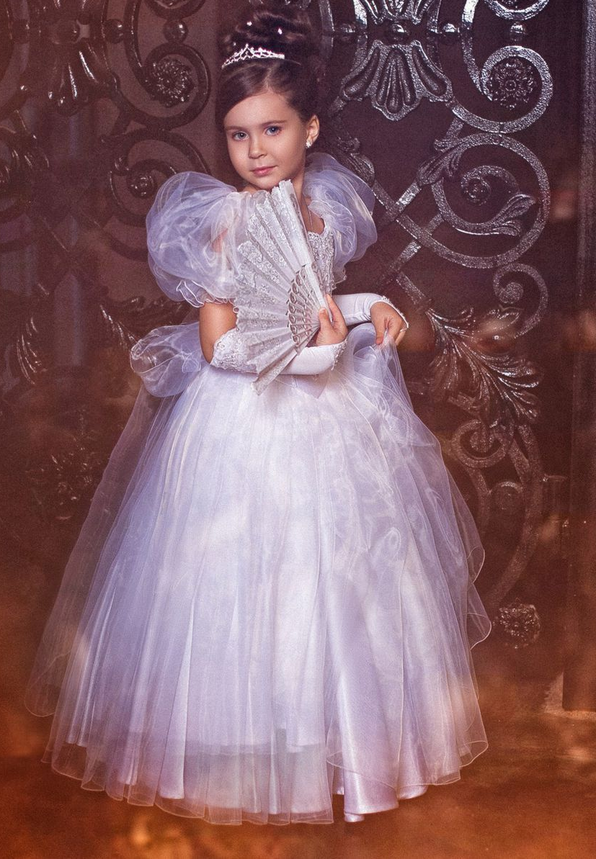
Воспитываем ДЕВОЧКУ

Обучая девочек, не только разбирайте с ними принцип выполнения задания, но и учите действовать самостоятельно, а не по разработанным схемам.
Девочки из-за усталости могут капризничать.
Ругая девочку, помните о эмоциональной бурной реакции, которая помешает понять, за что ее ругают. Спокойно разберите ошибки.
Независимо от возраста девочкам требуется больше заботы, понимания и уважения, чтобы она могла доверять окружающим.
Общие советы
Не забывайте, что перед вами не бесполый ребенок, а мальчик или девочка с определенными особенностями мышления, восприятия, эмоций.
Никогда не сравнивайте мальчиков и девочек, хвалите их за успехи и достижения.
Не забывайте, что мальчики и девочки по-разному видят, слышат, осязают, по-разному воспринимают пространство и ориентируются в нем, а главное — по-разному осмысливают все, с чем сталкиваются в этом мире. И уж, конечно, не так, как мы — взрослые.
Для ребенка нормально что-либо не знать, не уметь, ошибаться.
Учитесь вместе с ребёнком, объединяйтесь с ним против объективных трудностей, станьте союзником, а не противником или сторонним наблюдателем.
Не забывайте, что оценка, данная вами ребенку, всегда субъективна и зависит от ваших индивидуальных психических особенностей.

